DIRECTOIRE AGREGATION INTERNE EPS
28 septembre 2023
Nouveau Président : MICHELETTI François
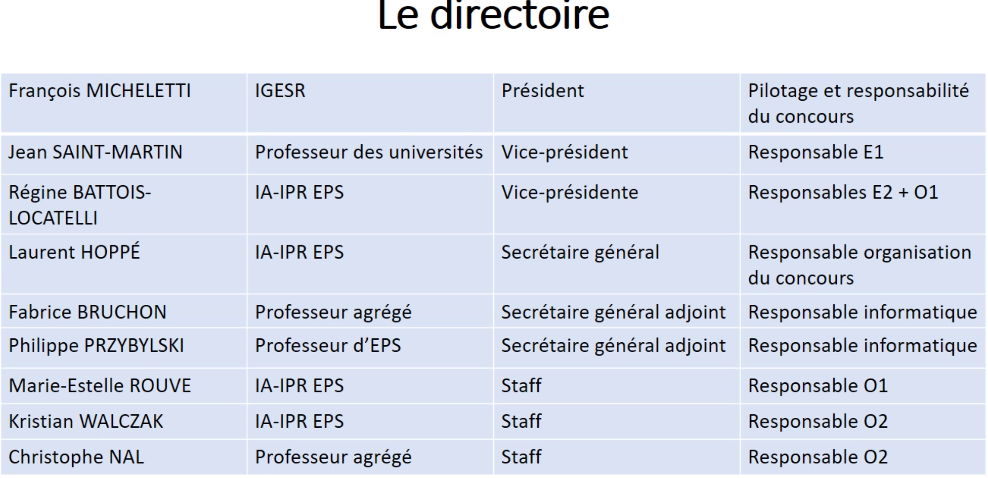
DATES PREVISIONNELLES :
- Ecrits : 29 et 30 janvier 2024
- Résultat admissibilité : 22 mars 2024
- Epreuves d’admission : du 18 au 29 avril 2024
- Résultats d’admission : 02 mai 2024

Des épreuves du concours qui se complètent les unes les autres.
Recherche la fibre des futurs formateurs.
Recherche à voir le professeur dans son établissement.

990 candidats ayant participé aux deux écrits : -200 participations ; ça commence à alerter !

ECRIT 1

- 4 niveaux de traitement permettant de classer les copies :

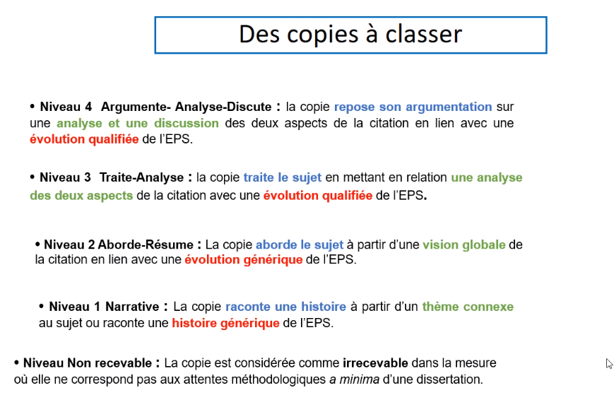

PERSPECTIVES 2024
- Evolution mineure sur la 5ème thématique en E1. (Des enjeux actuels liés à l’évaluation de l’EPS sont évoqués… notamment les réformes du bac).
- La période contemporaine est une exigence forte qui le sera encore cette année. Quel type de ce professeur agrégé nous souhaitons recruter : quelqu’un capable de faire une analyse de l’histoire de la discipline jusqu’au temps présent.
- Ces dernières années, l’EPS a beaucoup évolué sur ses enseignements complémentaires !!! Attention c’est ancré dans la période actuelle et nous ne pouvons pas en faire l’économie dans la période contemporaine.
- Evaluation : épreuve de spé déplacé au mois de juin. Enseignant de spécialité qui renforce la place de l’EP à l’école car cette place se joue aussi à travers les examens.
- La dernière période ne doit pas être faite à la va vite. La pbtique doit tenir compte de cette période. Attente forte du jury.
- Attente 2 : L’EPS doit s’inscrire dans le cadre des enjeux du SE. Processus de démocratisation de l’école. Positionnement de l’EP dans le cadre des enjeux du SE.
- EPS Centré NON !, mais être capable de discuter la pratiques professionnelles, les discours, et au-delà des TO, qu’on puisse questionner les autres dispositifs à côté de l’EP : dispositif sportif complémentaire, sport étude, SES, 2H de sport sup en plus, enseignement complémentaire : spécialité, option … plus en lycée, filière métiers du sport dans la voie professionnelle. Il faut s’en servir même plus que les questionner. Ils peuvent être de véritable analyseur.

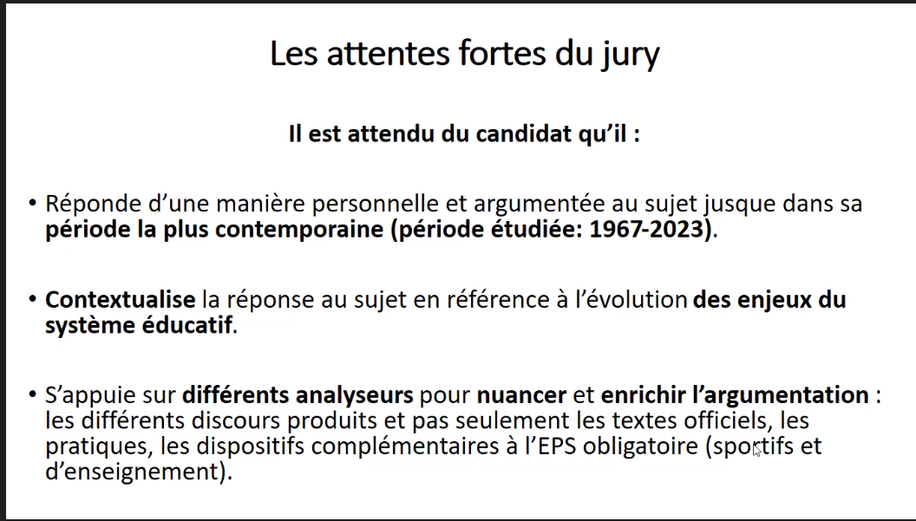
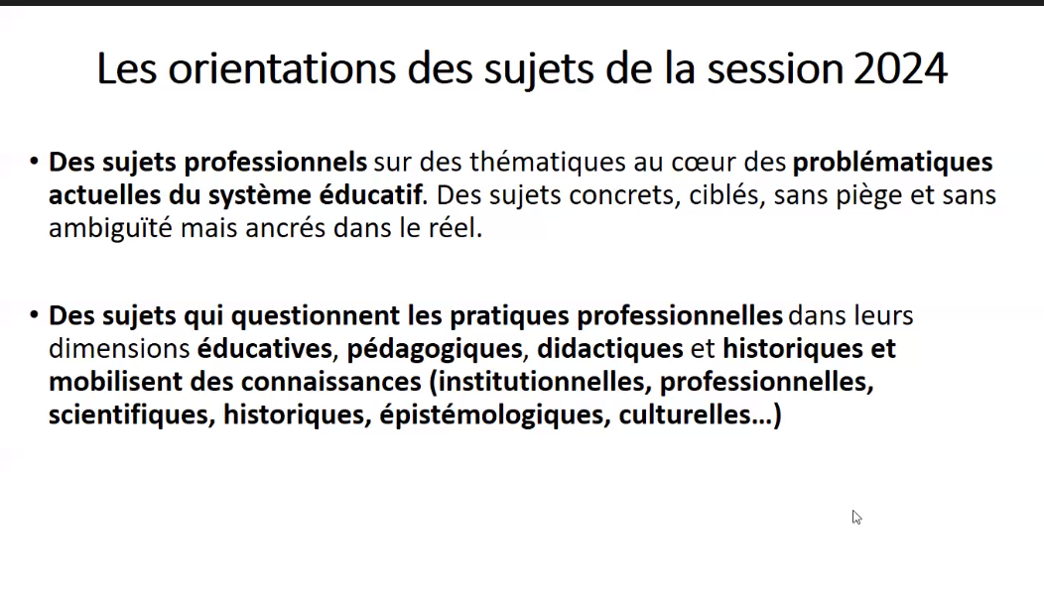

ECRIT 2

BILAN : prise de risque et prise en charge des menaces
- EPS pour enseigner et apprendre faire lien du sujet avec AFC, comportements d’élèves,
- Rayonnement au sein de l’établissement
- Ne pas confondre l’enseignant qui expose aux risques et l’enseignant qui organise les conditions de la prise de risque.
- Les documents sont des aides, des appuis
- Le contexte fait partie du sujet : il en est le centre du traitement.
- Attendu : dépasser une fin en soi pour aller vers des intentions
- N4 = jusqu’où avec quels élèves dans quelles conditions
- N2 = enseignant gère les risques
- N3 = il est organisé la gestion de la prise de risque par les élèves.
CONSEILS ISSUS DU RAPPROT DE JURY :
- Définitions des termes = expliquer ce qu’on en fait et comment on va l’utiliser dans le devoir.
- Analyser le sujet sans détournement ni fragmentation.
- Composer sans tomber dans l’écueil de décrire des mises en œuvre très détaillées en omettant de les lier au sujet et à des connaissances.

PERSPECTIVES 2024
- Évolutions : un item évolue pour se rapprocher davantage de la formulation des programmes ;
- Attentes : être en mesure de contextualiser ses propositions (analyser et s’adapter à la singularité du contexte), être en mesure de s’appuyer sur des connaissances éprouvées pour argumenter, faire des propositions qui rayonnent à l’échelle de l’EPLE (NB : il y aura toujours l’exigence de proposer des illustrations dans 2 APSA issue de 2 CA)

LES INCONTOURNABLES
- Comprendre la reformulation d’un item comme une aide pour faciliter les illustrations et les liens avec le terrain et les textes officiels.
- Avoir une réponse contextualisée qui cible les besoins de ce contexte ! La réponse attendue est exclusive au regard de ce contexte
- Dans les écrits, on identifie aussi le futur formateur qui devra être capable sur l’instant d’identifier, de réajuster, les besoins des personnels présents et de l’établissement dans le cas de formation FIE/FIL
- Identifier tout ce qui va permettre à l’élève de se sentir bien et de mieux apprendre
- Opérationnaliser les choix toujours au regard des APSA supports du contexte et respecter le nombre minimal attendu d’APSA à traiter.
- Avoir des appuis institutionnels, scientifiques

- NB : Pour les deux écrits, les sujets seront professionnels, concrets, ciblés et ancrés dans des problématiques actuels du système éducatif.

ORAL 1

BILAN
- Composer une leçon complète et évolutive

PERSPECTIVES 2024

L’épreuve est en totale continuité avec 2023 (attention à bien traiter le combiné athlétique en CA1, avec les APSA demi-fond et lancer) ; le dossier sera limité à 10 pages et la vidéo durera 7’.
Les attentes sont : la capacité à faire des choix priorisés ; l’engagement de transformations dans la leçon et leur mise en perspective dans le parcours de formation ; l’engagement de l’enseignant dans l’établissement et le système éducatif ; la capacité à convoquer son expérience professionnelle et à opérationnaliser ses propositions.

Il est confirmé les orientations suivantes :

- Expérience pro comme point d’appui pour trancher entre les dilemmes (ce n’est pas un argument d’autorité : ça marche donc je le dis… sert à éprouver ce qu’on a vécu avec ce qu’on nous demande dans le contexte donné)

- Évaluer ses choix = les justifier (connaissances scientifiques, institutionnels…), expliquer pourquoi ce choix plus qu’un autre. Cela suppose d’en faire, « j’avais plusieurs options mais j’ai choisi cela car…. ». Il faut les JUSTIFIER (notamment institutionnellement qui est un véritable manque chez les candidats.

- S’inscrire dans établissement = comprendre la teneur de l’établissement et prendre des responsabilités en son sein, sans oublier la leçon (et de l’inscrire dans cette dernière).

- Relation pédagogique : dépasser le fait d’exposer une leçon pour aller vers le faire vivre la leçon grâce à cette relation péda. L’expertise de l’enseignant se joue ici.

Questionnement :
- Pour affiner, discuter ou revoir ses propositions

N1 : prof fait bouger élève
N2 : prof met au travail avec des profils encore plutôt génériques
N3 : prof fait apprendre dans le contexte avec des profils plus visibles
N4 : prof qui s’engage dans justifications et dans sa projection (immersion) dans la leçon

Autres Conseils :
- Utiliser les programmes comme des déterminants plutôt que comme des justifications.
- Questions du jury = des aides à saisir dans la réflexion, pas des pièges.

LES INCONTOURNABLES
- Propositions didactiques, pédagogiques, éducatives qui s’appuient sur des éléments du contexte.
- Il est attendu une incarnation des propositions et un potentiel identifié de savoir faire des choix, les assumer, les évaluer, les rediscuter à partir de sources et appuis éprouvés.
- Etre acteur et conseil dans un établissement
- Absolument dépasser les simples intentions.
- Le demi-fond / lancer est réellement une épreuve combiner à traiter comme telle !
ORAL 2

PRATIQUE
Montrer le savoir s’entrainer dans un contexte donné (=la dimension donnée par le jury).
Le candidat est vivement invité à commenter ce qu’il fait, ses choix etc… Cela est pris en compte dans l’évaluation.

Recherche un engagement physique authentique et intense : montrer son plus haut niveau physique au regard de ses ressources et du contexte du concours.
Conseil de mettre en place une préparation de bonne heure et dans cette préparation de l’utiliser pour analyser sa pratique.

Oral après-midi :
Savoir transformer la motricité de l’élève (ou le groupe) spécifiquement montré sur la vidéo et pas pour un élève générique. Mettre la question et la motricité observée en lien.
Avoir des propositions en lien direct avec les problèmes soulevés dans la vidéo.
La démarche de l’enseignant doit être adaptée.
Attendu encore davantage d’expertise et de connaissances scientifiques, péda, expériences pros pour appuyer les propositions.

Conseils :
- En amont de l’épreuve, lors de la phase préparation, il faut s’habituer à analyser sa pratique.
- Pendant la pratique, il est important de commenter ses propositions pour que le jury comprenne mieux l’activité du candidat.
- Pour l’oral, il est important de se doter d’un cadre d’analyse et d’indicateurs. La démarche d’enseignement est importante et fait partie des exigences de l’O2.

Vidéo :
Avoir des indicateurs quantitatifs et qualitatifs de lecture
Eclairer le pourquoi de cette motricité et proposer des solutions.
Avoir une démarche de l’enseignant visible aller observer des pratiques d’élèves dans différents niveaux de classe et analyser leur pratique.

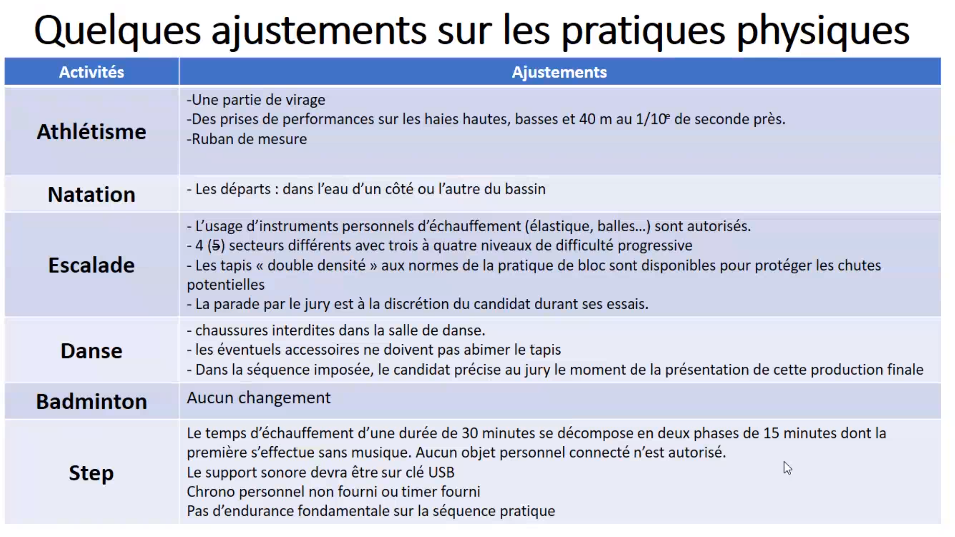
Pour l’escalade, l’épreuve est en bloc pour la pratique, et bloc et voies sur l’entretien ; pour l’athlétisme : l’endurance fondamentale supprimée de la pratique mais pas de l’entretien.

